15
食作用の観察（昆虫）

難易度 | 可能時期 | 教材の入手日数 | 準備時間 | 実施時間
★★☆ | 一年中 | １カ月～ | 前日１時間 | 40分
目的と内容
昆虫の体液を用いて，体内に侵入した異物が食作用によって血球にとり込まれることを観察し，自然免疫について理解する。

生徒の多くは，ケガなどで異物が入ったところが翌日赤くはれることを経験しているが，それが白血球の食作用による結果だと気付いていない。生まれもっている自然免疫（先天性免疫）の１つとして，食作用が昆虫にもあるという共通性を知ることができる実験である。
ある程度大きい個体の昆虫であれば観察が可能であるが，入手のしやすさ，数のそろえやすさ，価格の安さ，実験のしやすさ，可能時期など材料により一長一短がある。異物を注入し免疫反応が起こるのを待つ必要があるため，異物の注入まで準備し，プレパラート作成から生徒に操作させる。

既習
事項
なし

留意点
【指導面】
顕微鏡の使い方
遺伝子とＤＮＡ
生物の特徴
生物の体内環境の維持
生物の多様性と生態系
サポート資料の見方
巻末資料
・「免疫とそれにかかわる細胞のはたらきについて理解すること」がこの単元の目標である。病原菌などの異物を認識，排除して体内環境を保つ仕組みを理解させることを意識して指導する。自分ではない異物を排除するという自然免疫は，多くの生物に生まれつき備わっている。食作用のしくみに加えて，食作用が昆虫にもあるという共通性を伝えたい。
・体内に侵入した異物が食作用によって血球にとり込まれることを観察し，自然免疫について理解することがねらいである。血球を観察しやすくする手順③のギムザ染色を省く，血球のスケッチを省くなどの工夫で時間短縮が可能である。

・「体内に進入した異物はどうやって取り除かれるのだろうか」「昆虫の生活環境は，ヒトの生活環境よりきれいではないがどうしているのだろうか」など導入を工夫し，生徒自身が疑問をもち主体的に実験に取り組むように指導する。
・「なぜ乾燥させてから操作するのか」「なぜ固定するのか」「なぜ染色するのか」「なぜ裏面から水を流す必要があるのか」など，操作の意味を生徒が理解するように指導する。
・「血液の採取をしているか」「墨汁の注入を，手際よく丁寧に行っているか」「適切なプレパラートを作成しているか」「顕微鏡の操作を手際よく行っているか」「血球を見付け観察しているか」などの食作用の観察にかかわる操作ができているか，スケッチはスケッチの仕方に従って描いているか，プリントやレポートなどに過程や結果の記録，整理をしているかなどを机間巡視して適宜指導する。
【安全面】
・カミソリや眼科ばさみなどでけがをしないように注意する。
・メタノールを使うので火気を扱わないように注意する。
・カバーガラスを割らないように注意する。
・昆虫を触るので，実験後は石けんで手洗いをするように注意する。
【その他】
・比較的大きい昆虫を材料とするため嫌悪感や抵抗感をもつ生徒もでるが，あまり騒がず命を奪うものではないことを説明し進めていくと，大抵の生徒は自然と実習に参加する。
・気持ち悪くなった生徒，どうしても出来ない生徒は，申し出るように配慮する。
・可能な限り，少人数の班を構成し，一人一人の生徒が実験に取り組めるようにする。
◎準備
～前日
□実験プリント作成・印刷
□墨汁の在庫確認
□教材の入手
□メタノール，ギムザ染色液の小分け
□注入用のガラス管の作成

前日
□墨汁の注入

当日
□器具・教材・薬品の分配
準備の流れ

～１ヶ月前
□（カイコ購入の場合）カイコの発注

１ヶ月前～
（発注，調製，代替の検討時間含む）
□器具の在庫確認
□メタノール，ギムザ染色液の在庫確認
□実験室の備品確認

１週間前～
□（コオロギ購入の場合）コオロギの発注

☆教材の入手方法
・コオロギの入手方法
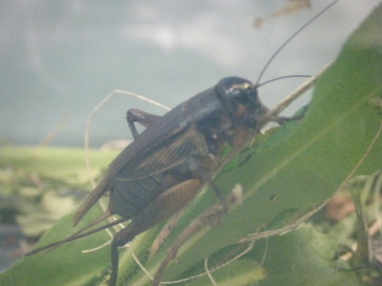
①野外で採集する。岩手県ではエンマコオロギなどが採集できる。成虫は８月～10月に見られ，畑や草地，道端などに広く分布する。夜行性のため，夜間に物陰から出てきたところが捕獲しやすい。日中は大きめの石や積んだ枯れ草の下にいることが多い。雑食性で煮干しやかつお節などを入れたペットボトルでトラップ採集もできるが，捕獲できないこともある。数を集めるのに時間がかかるので，早めに捕獲することが準備の負担軽減になる。金魚やメダカのエサ，ドッグフードなどで飼育ができる。
エンマコオロギ
②エサとして販売しているものを購入する。一年中，は虫類や魚類などのエサ用として，ヨーロッパイエコオロギやフタホシコオロギなどがホームセンター内のペットショップやインターネットで購入できる。岩手県では取り扱っていないところが多く，あまり数をそろえられない。値段の上でも，インターネットで購入した方が安い。生き物のため入手できない場合があるため，早めに確認する。
ホームセンターで購入 （成虫） 300円前後／10個体
インターネットで購入 （成虫） 800円前後／100個体 ２～４日で配送
例）

・イナゴの入手方法
野外で採集する。主に，岩手県ではコバネイナゴが採集できる。成虫は８月～10月に見られ，イネ科の植物を食草とするので，水田でよく観察される。水田で採集する場合，出穂時期には畦畔を歩くと米のカメムシ吸汁害を招くため，水田所有者に確認する必要がある。昼行性で，動きが活発であるため捕虫網を用いた方がよいが，早朝は動きが鈍く素手でも捕獲できる。メスが大きく，材料に適している。

・オンブバッタの入手方法

顕微鏡の使い方
遺伝子とＤＮＡ
生物の特徴
生物の体内環境の維持
生物の多様性と生態系
サポート資料の見方
巻末資料
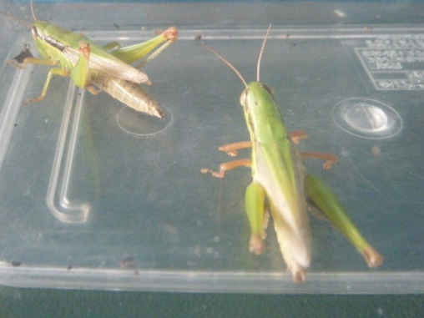
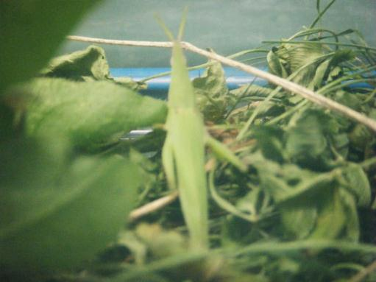
野外で採集する。主に，成虫は８月～10月に見られ，シソ科，ナス科などの双子葉類を食草とするので，草地や畑でよく観察される。昼行性で，飛翔しないので捕獲しやすい。メスが大きく，材料に適している。
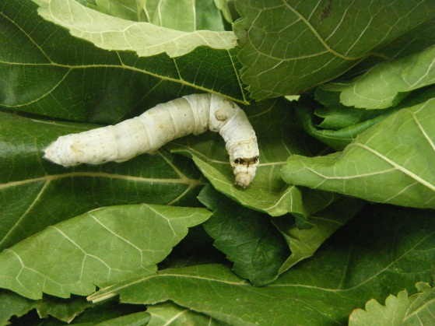
・カイコの入手方法
コバネイナゴ
オンブバッタ
①岩手大学や養蚕農家から譲ってもらう。養蚕農家では５月～10月の桑の葉が出ている時期に年５回ほど養蚕している。カイコは人工飼料や桑の葉を用意して飼育する必要があるが，桑の葉を食べたものは桑の葉以外食べない，また，農薬，たばこの花粉，朝露などがついた桑の葉を食べると死んでしまうので注意する。観察，実験では終令幼虫を使うため，適した時期が５日程度と短く，カイコの状態に合わせて計画する必要がある。
カイコ終令幼虫
岩手大学農学部 TEL 019-XXX-XXXX
②インターネットで購入する。眠とよばれる脱皮する前の状態で購入するが，おおよそ３令幼虫の眠から２週間，４令幼虫の眠から１週間でマユをつくる。配送する日が決まっていることが多いため，観察，実験の予定週から逆算して１ヶ月以上前に確認する。
インターネットで購入 （４眠発送５令飼育） 2,500円前後／20個体
例）

材料の選定の参考として，この資料で扱った昆虫の特徴を簡単にまとめた。
 | コオロギ | イナゴ | オンブバッタ | カイコ
可能時期 | ８～10月  （購入は一年中） | ８～10月 | ８～10月 | ５～10月初旬  （購入は一年中）
材料の特徴 | 購入するものはエンマコオロギより小型で，異物注入で死にやすい。単価は安い。 | 比較的捕まえやすい。出穂時期の水田はやめておく。可能な時期が限られている。 | 生息場所がわかれば，比較的捕まえやすい。可能な時期が限られている。 | 異物注入に丈夫である。実験に使用できる期間が短い。単価が高い。
血液の取り方 | 後肢の切断  血液量が少ない | 後肢の切断  血液量が少ない | 後肢の切断  血液量が少ない | 尾角の切断  血液量が多い
教材の情報
・エンマコオロギ（学名：Teleogryllus emma）
コオロギ科エンマコオロギ属
・ヨーロッパイエコオロギ（学名：Acheta domestica）
コオロギ科Acheta属
・コバネイナゴ（学名：Oxya yezoensis）
バッタ科イナゴ属
湿った環境を好み，イネ科植物の葉を食べる。そのため水田に多く生息し，イネの葉を食べるので害虫として扱われる。
天敵の存在を感じると，止まっている草などの反対側に回り込んで身を隠そうとする習性がある。
・オンブバッタ（学名：Atractomorpha lata）
オンブバッタ科オンブバッタ属
・カイコ（学名：Bombyx mori）
カイコガ科カイコガ属
家畜化された昆虫で，人の手なしでは生きていけない。

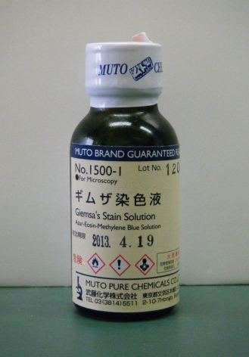
薬品の情報
・ギムザ染色液
血液標本染色法の１つ。ギムザ液（メチレンブルー，エオシン，azure Bの混合液）は使用直前に水で希釈して使う。マラリア研究の先駆である医学者，グスタフ・フォン・ギムザの名を取って「ギムザ染色」と呼ぶ。ドイツ・ハンブルクの熱帯病研究所にて，マラリア原虫の染色法として開発された。現在も臨床現場で広く用いられている。
ギムザ染色液（NaRiKa 100mL 2,400円，ケニス 100mL 2,600円）
染色されるものは以下の通り。
赤血球（青味がかった赤）
血小板（青）
好中球（赤紫）
好酸球（赤）
好塩基球（青紫）

昆虫の循環器系は開放血管系といい，閉じた血管系をもたないので，血液とリンパ液，組織液の区別はない。正式には「血リンパ」と呼び，透明またはうすい黄色や緑色をしている。昆虫の血球細胞は通常２～数種類存在し，原白血球，プラズマ細胞，顆粒細胞，小球細胞，エノシトイドなどに分類される。これらの血球細胞の中で原白血球細胞以外は異物侵入に対する生体防御の一翼を担っていることが解明されている。

・原白血球は大きさが６～12μmで，球形をしており，原始的な血球とされる。
・プラズマ細胞は体に入ってきた異物を食べるか，包み込んで退治する細胞である。16～30μmで紡錘形をしている。
・顆粒細胞はプラズマ細胞同様，体に入ってきた異物を退治する細胞である。直径８～16μmの細胞で，比較的小さな核と細胞質に小さな顆粒を持つ。
・小球細胞は８～20μmほどで，細胞質に1.5～６μmの小球が１細胞に１～20個含まれている。
・エノシトイドは球型で12～25μmと血球としては大きい血球である。
トピック
昆虫の血液

準備
顕微鏡の使い方
遺伝子とＤＮＡ
生物の特徴
生物の体内環境の維持
生物の多様性と生態系
サポート資料の見方
巻末資料
準備に必要な用具
当日のセット

☆生徒用
□検鏡セット １組
※検鏡セット
・光学顕微鏡 １台
・スライドガラス １組
・カバーガラス １箱
・先尖ピンセット １つ
・柄付き針 １つ
□光源装置 １台
□眼科ばさみ（または解剖ばさみ，カミソリ） １つ
□９cmペトリ皿 １組
□スポイト（エタノール用） １つ
□ピペット（染色液用） １つ
□50mLビーカー １つ
□保冷剤 １つ
□メタノール １つ ・試薬ビン ・ラベル
□ギムザ染色液 １つ ・プチボトル ・ラベル
□異物注入済み昆虫 １個体 ・容器 ・氷
・紙 ・毛細管針
・ビニール管 ・墨汁
・ビーカー ・９cmペトリ皿
□無処理昆虫 １個体 ・容器 ・氷
・ペトリ皿
★教員用
光源，麻酔に使う用具，墨汁の代わりの異物，異物の注入用具，容器などは代わりになるものを工夫してかまわない。
□昆虫を入れる容器
□熱湯
□ビーカー
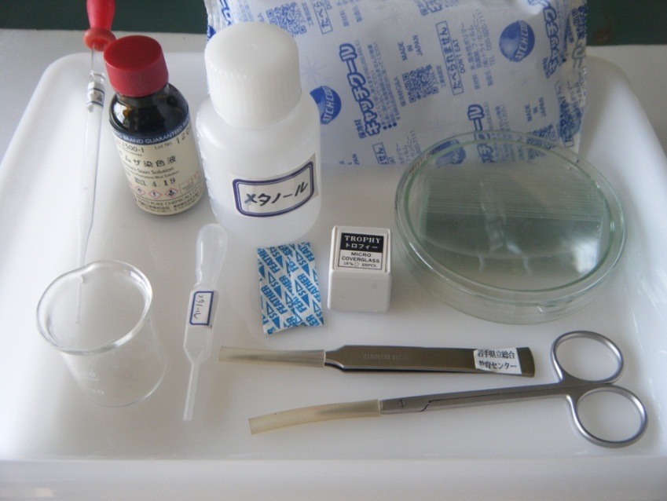
①１ヶ月前～
昆虫の発注をする。
岩手県ではコバネイナゴが採集しやすく数もそろえやすいが，観察に適した時期が限られるため，時期のずれがある場合や昆虫の採集が難しい場合はあらかじめ注文して入手した方がよい。昆虫を選定したうえで，墨汁を注入することによって死亡する場合があるため予備を多めに発注する必要がある。

②前日まで
昆虫を入手する。メタノール，ギムザ染色液を小分けする。注入用のガラス管を作成する。
メタノールを試薬ビンに小分けする。ギムザ染色液を用意し，プチボトルに入れる。
注入用のガラス管は，ビニール管の内径に適当なもので作成する。作成方法は，次の「☆ガラス管からパスツールピペットや毛細管針を作成する方法」に従って作成するとよい。毛細管針にするため，ガラス管を引いて細くなったものを再度温めて引くようにする。

☆ガラス管からパスツールピペットや毛細管針を作成する方法
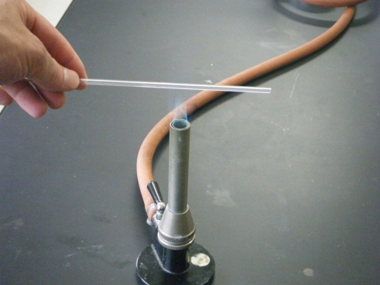
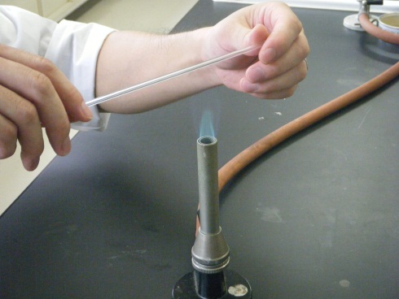
①ガスバーナーでガラス管の引き延ばしたいところをまんべんなく熱する。
②ガラス管を回しながら熱し，柔らかくなるのを待つ。
①
②
③
④
⑤切断

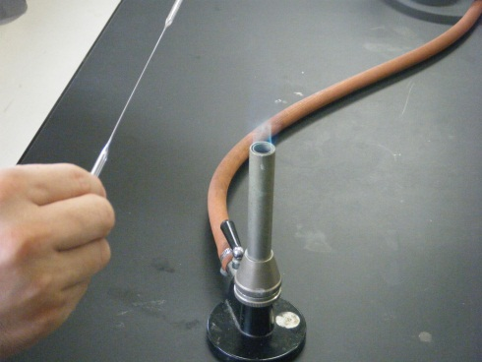
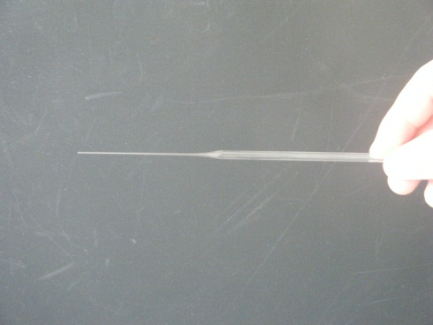
③１本の管としての手応えがなくなったら，火から出して同じ力で外側に引き延ばす。
④冷えたら，引き延ばした部分を適当な長さで折る。
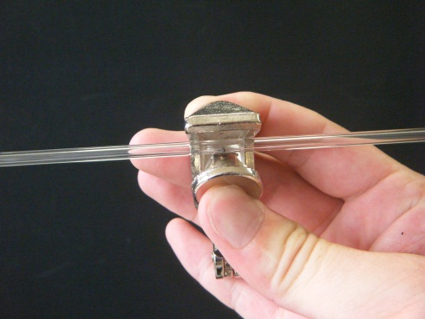
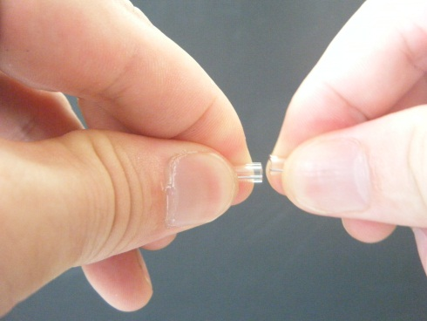
⑤ガラス管部分は，適当な長さにガラス管切（ヤスリで代用可能）で傷を付けて折る。
⑤傷付け
③前日
顕微鏡の使い方
遺伝子とＤＮＡ
生物の特徴
生物の体内環境の維持
生物の多様性と生態系
サポート資料の見方
巻末資料
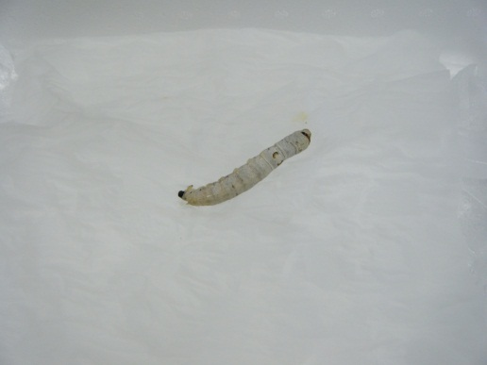
昆虫に墨汁を注入する。 →状態１，状態３（p.185）
注入操作の前に，昆虫が暴れないように氷上麻酔する。氷上麻酔の仕方は，容器に氷を引き詰め，紙を氷の上に敷く。その上に昆虫を置き，逃げないように蓋で覆うなどして動かなくなるまで（10分～）放置する。
氷上麻酔をしたものに，墨汁0.05mL程度を注入し１日置く。中央部は内臓などの器官があるため，左右どちらかに片寄ったところで，コオロギ，イナゴ，バッタなどは腹部の体節と体節の間，カイコは腹脚の付け根に注入する。昆虫の血球細胞が墨汁の粒子を異物として認識し，食作用のよって細胞に取り込む。
氷上麻酔したカイコ
前日に作業ができなかった場合でも注射後３時間経っていれば食作用が見られるため，朝に注入すれば午後に観察することは可能である。注入後は，餌を与え体力を回復させる。
注入に用いる器具は注射器でもよいが針が太く昆虫に負担が大きいため，死亡する割合が高くなる。ガラス管から毛細管針をつくって，それにビニール管をつないだ注入器を作成すると，昆虫の負担を減らすことができる。ただし，注入操作は注射器を用いた方が簡単である。
腹脚
毛細管針での注入（エンマコオロギ）
注射器での注入（カイコ）
④当日
器具・薬品を分配してセットを用意する。昆虫はセットに入れない。
昆虫は授業の直前に氷上麻酔し，実際に操作をする直前に配付するようにする。

◎観察，実験
観察，実験の流れ
１校時目
□導入
・既習事項の確認
・昆虫の血液はヒトと同じだろうか
答）異なるが，血球も存在する
・細菌などが身の回りに多い中で，昆虫が無事に生きているのは何か自然免疫がはたらいているのではないか
答）ヒトの白血球に相当する自然免疫にかかわる血球がある
□目的を理解させる
□観察，実験
・観察手順の指導
・生徒へのアドバイス
・安全面の注意
・体内に侵入した異物が食作用によって血球に取り込まれることを観察する（本実験）
□結果のまとめ，考察
・観察からわかったこと
・脊椎動物との相違点はないだろうか
答）高度な生体防御である免疫は持たない
□後片付けの指示
手順 時間のめど（およそ40分）
※詳しい手順は付録「１５ 食作用の観察.pptx」を参照

① 血液の採取（５分）
麻酔しておいた墨汁を注入した個体と対照の墨汁を注入しない個体を用意し，それぞれから血液を採取する。スライドガラスを並べ，コオロギやイナゴなどは後肢を切断する。カイコは尾角を切る。
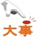
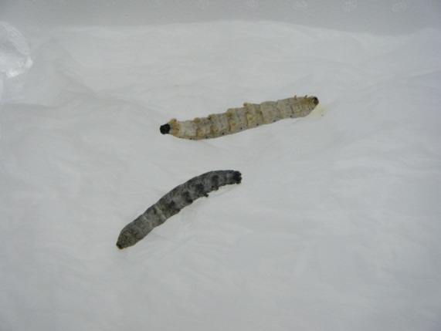
大きめの昆虫であるため，躊躇する生徒が多いと予想されるが，命を奪うものではないことを説明し，割り切って行わせる。腹部は臓器があり，血液以外が含まれやすいため避ける。
バッタ類の後肢からはあまり血液が出ない。
カイコは第11体節の背面にある尾角を傷付けると血液があふれてくるため，すぐに少量ずつスライドガラスに付けていく。 →状態２，状態４（p.185）

カイコ幼虫

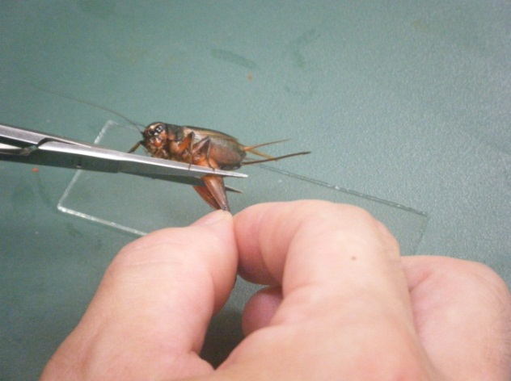
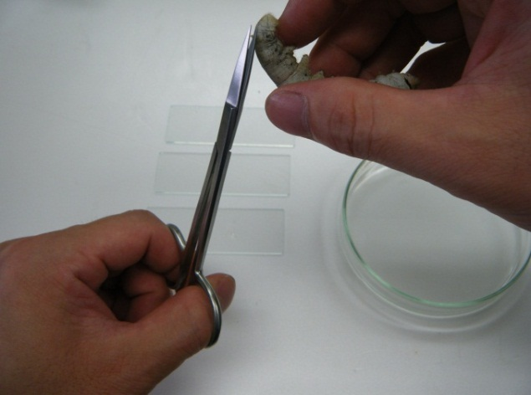
カイコ幼虫
エンマコオロギ
尾角
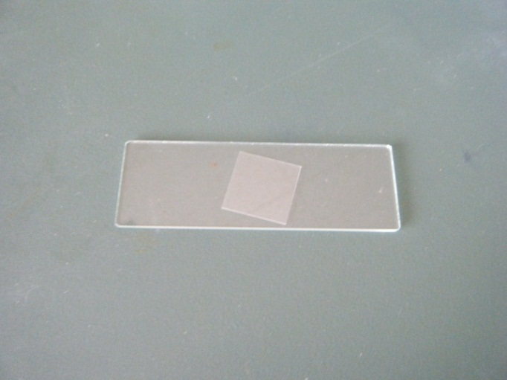
② プレパラートの作成（１分）
顕微鏡の使い方
遺伝子とＤＮＡ
生物の特徴
生物の体内環境の維持
生物の多様性と生態系
サポート資料の見方
巻末資料
血液をスライドガラス２枚以上に塗る。１枚はそのまま，カバーガラスを載せプレパラートとする。
バッタ類の後肢からはあまり血液が出ないため，太い部分を押して血液をスライドガラスに絞り出してから，カバーガラスを載せる。
カイコで血液量が多くなった場合，カバーガラスがずれるので，カバーガラスを載せたあと，ろ紙で上から押さえる。

③ プレパラートの作成２（19分）
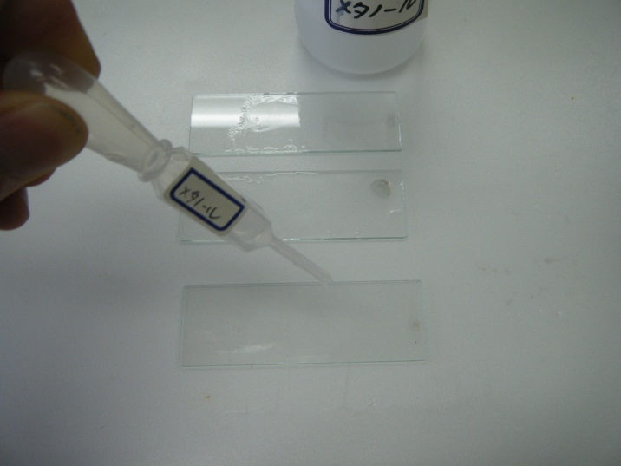
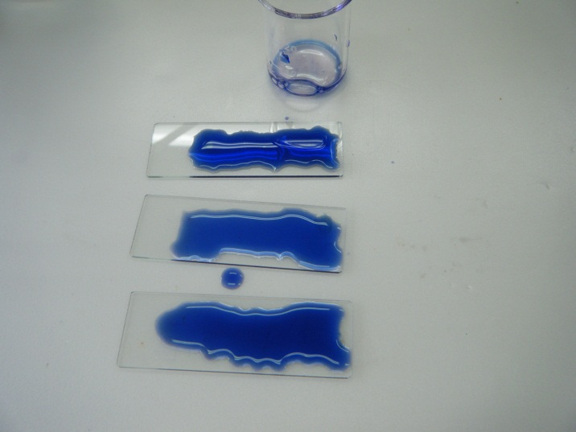
・もう１枚はスライドガラスに薄く塗ってから乾燥させた後，固定のためメタノールを滴下し２分程度置く。メタノールを乾燥させた後，水１mLにギムザ染色液１滴の割合に希釈したギムザ液をかけ，10分以上放置して染色する。 →状態４の原因２（p.185）
染色
メタノール固定
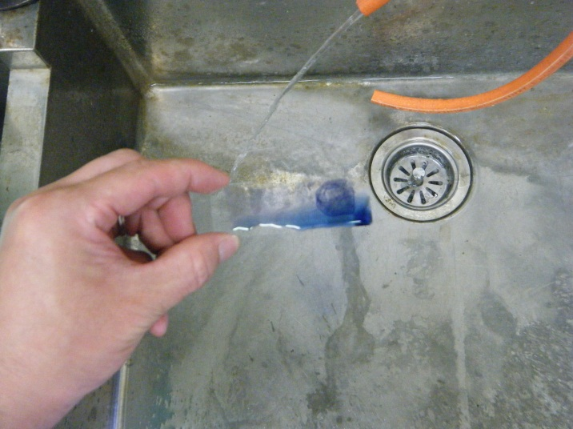
・染色後，裏返し直接水が当たらないように裏面に流水をかけ余分な染色液を静かに洗い流す。まわりの水分をろ紙などで取ってから，カバーガラスを載せプレパラートとする。
染色液の洗い流し
ギムザ染色によるプレパラート作成は，省略してもよい。

カイコの場合は血液量が多いため，血球観察と同様にカバーガラスを使って，血液を薄く塗り広げた方がよい。
付録資料スライド22
動画ファイル「昆虫血液の塗布」に動画あり

固定や染色の際は，乾燥していないと細胞がはがれやすいため，しっかりと乾かしてから行う。
④ 食作用の観察・スケッチ（15分）
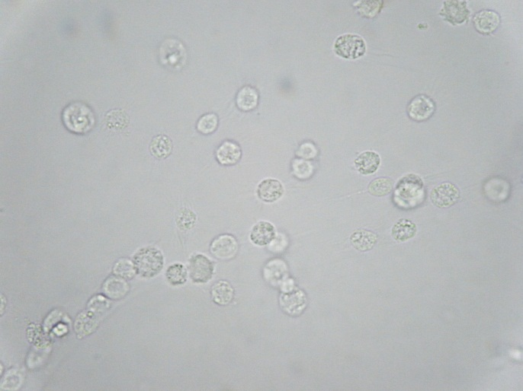
墨汁を注入した個体と対照の墨汁を注入しない個体のそれぞれについて，そのままのプレパラートと，ギムザ染色したプレパラートを観察する。しぼりを絞って，低倍率（15×４）でピントを合わせる。倍率を上げ，どのような形，色の血球が観察できたかスケッチする。墨汁が取り込まれた血球を探す。すべての血球で墨汁が取り込まれているのか観察する。また，固定していないプレパラートの白血球の動きを観察する。 →状態３，状態４（p.185）
対照（無染色）
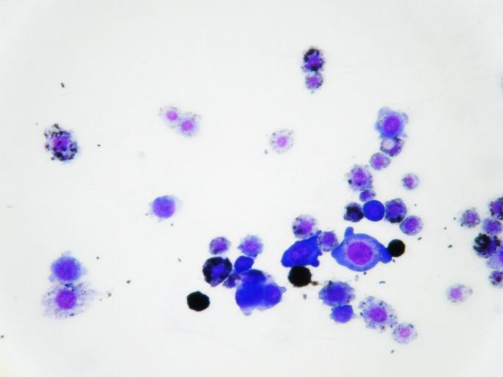
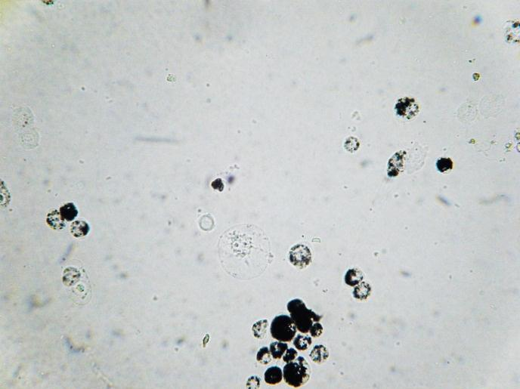
墨汁注入（無染色）
墨汁注入（ギムザ染色）
対照の血球と比較することで，墨汁が血球に取り込まれていることがはっきりとわかる。血球に墨汁を取り込んでいない血球はほぼ透明で，しぼりを絞らないと観察しにくい。
血液を付けたところを中央におき，低倍率から観察させる。ギムザ染色では青みがある部分に細胞があるため，その部分を観察させる。カイコのように塗布した場合，塗布の終点に大きな細胞が集まる傾向がある。
①食作用によって体内に侵入した異物が血球に取り込まれていることが確認できた。
②すべての血球で食作用が見られるわけではないことが確認できた。
③自然免疫による異物の排除の仕方について理解できた。
■後片付けのさせ方
・昆虫は回収し，後肢やろ紙などは燃えるゴミに捨てさせる。
・スライドガラスはそのまま，熱湯を入れたビーカーに回収する。
・洗った器具は回収し，洗い方が不十分なものは再提出させる。
・実験後，薬用石けんで手を洗わせる。
■器具等の管理
・回収したものは種類毎に分け，再点検した上で乾かし，所定の器具置き場に戻す。
・固定で使用したスライドガラスは細胞が落ちにくいので，お湯につけ時間を置いてから洗う。スライドガラスは染色液が取れていない場合があるので，アルコールで拭いてから片付けるようにする。
・染色液は，暗所に保管する。
・メタノールは，火気のないところに保管する。
◎後片付け
まとめ
失敗例
顕微鏡の使い方
遺伝子とＤＮＡ
生物の特徴
生物の体内環境の維持
生物の多様性と生態系
サポート資料の見方
巻末資料
●状態１ 昆虫が死んでしまう
原因１ 注射針が太い
昆虫にとって注射針は太い。毛細管針も作成によっては太い可能性がある。細くした毛細管針での注射は死亡率が少ないためよいが，かなり手間がかかるので，死亡することを計算に入れて多めに注射する。
原因２ 麻酔が効いていない
麻酔が効いていないと，強く暴れて体液が漏れ出すことがある。注射前には完全に動きがなくなるまで麻酔し，体温で暖まらないように素早く注射する。
原因３ 異物の量が多すぎる
異物が少ないと血球に取り込まれたものが観察しにくいが，多すぎると抵抗力が弱まり死んでしまうことがある。注射する量（0.05mL程度）を守り，注射後は餌を与え静かなところに置く。
原因４ 注射した場所が悪い
正中線上には，臓器が集中しているので，深い傷を与えると死んでしまう。正中線からずれた腹部や脚の付け根に注射する。バッタ類の注射場所で，羽の付け根という文献もあるので試してみてもよい。

●状態２ 血液を採取できない
原因１ 血液の採取に問題がある
バッタ類の後肢からはあまり血液が出ない。切った後肢の太い部分を指でつぶしながら，切断面をスライドガラスにこすり付けて血液を採取する。
原因２ 抵抗感が強い
生徒によって，虫に対する嫌悪感や生物を傷付けることへの抵抗感が強く操作ができないことがある。個体は生徒に配付せず，胸部から取り離したバッタ類の後肢を配付するなど配慮する。

●状態３ 異物の入った血球が見られない
原因 準備に問題がある
異物が少ないと血球に取り込まれたものが観察しにくい。注射する量（0.05mL程度）を守り，注射後は餌を与え静かなところに置く。

●状態４ 血球が見られない
原因１ 血液の採取に問題がある
昆虫には体液の少ないものが多く，バッタ類の後肢からもあまり血液が出ない。乾燥しやすいため後肢切断後は速やかに血液を採取し，そのまま観察するものはすぐにカバーガラスを載せる。
原因２ 染色の操作が未熟である
乾燥が不十分だったり，流水を直接当ててしまったりすると，細胞がはがれてしまう。しっかりと乾燥する，裏側から流水をかけるなど，基本手順を守る。
原因３ 顕微鏡の操作が未熟である
基本的な操作を確認した上で観察する。特に対照の無染色のプレパラートにある透明な細胞は，ピントを合わせにくいので，しぼりを絞ってコントラストを高めて観察する。

別法
別法
・ブタの血液をつかうもの（啓林館の教科書で採用しているもの）
実際に白血球が納豆菌を捕食する様子が観察でき，食作用の観察には最も適している。しかし，遠心分離機が欲しいこと，ブタの新鮮な血液が必要なこと，白色層を得にくいこと，染色しないので顕微鏡操作がかなり難しいことなどから，多くの高校では実施しにくいと考えられる。
手順は，簡単に次の通りである。感染症予防のため，ゴム手袋を着用し，直接血液に触れないようにする。材料は，納豆，豚の新鮮な血液（クエン酸ナトリウムで血液凝固を阻止したもの），ゴム手袋，時計皿，毛細ガラス管，パテ，ガラスカッター，遠心分離機，検鏡セットを用意する。
①スライドガラスの表面にカバーガラスを利用して，線状に納豆菌を付ける。
②ブタの血液を，毛細ガラス管にとり，底をパテで封じてから2000回転／分で20分間遠心分離した後，赤い層と透明な層の間の白色層のすぐ下をガラスカッターで傷付けてから折る。
③毛細ガラス管中の白色層と血しょうを一緒に納豆菌が付いたスライドガラスに出し，カバーガラスを載せて検鏡する。
④じっくり観察すると，納豆菌を捕食する白血球が観察できる。ただし，白血球の動きは非常にゆっくりしているため，動きをとらえにくい。一定時間ごとにスケッチや写真で記録し変化を見るとわかりやすい。

器具の取り扱い
顕微鏡の使い方
遺伝子とＤＮＡ
生物の特徴
生物の体内環境の維持
生物の多様性と生態系
サポート資料の見方
巻末資料
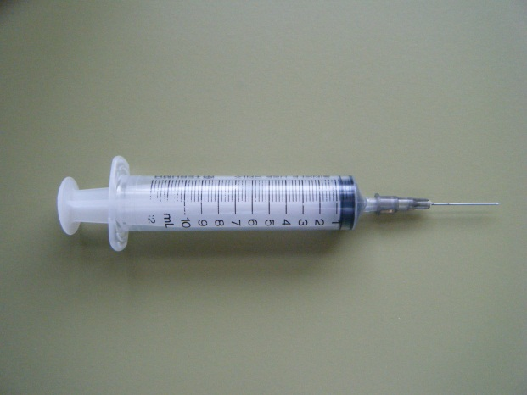
・注射筒と注射針
注射筒は注射する際に使用するガラス製やプラスチック製の容器。プラスチック製のディスポーザブル注射器は１mL～100mLの様々な容量のものがあり，安価である。（NaRiKa １mLのもの45円～100mLのもの500円）
注射する際に使用する針。すべての注射筒に使用できるが，昆虫に注射する場合，太さが１mm程度と太く昆虫の負担が大きくなる。
注射筒と注射針

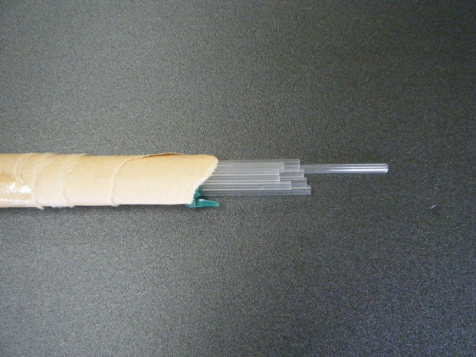
・ガラス管
ガラスの管。内径は外径から２mm程度少ないものが一般的である。外径は１mm刻みで４mm～10mm，長さ38cm及び外径５mmと６mm，長さ120cmのガラス管が販売されており，価格は650円～2,300円程度と様々である。このサポート資料では，外径４mm，長さ38cm（価格650円程度）のガラス管を使用した。
ガラス管

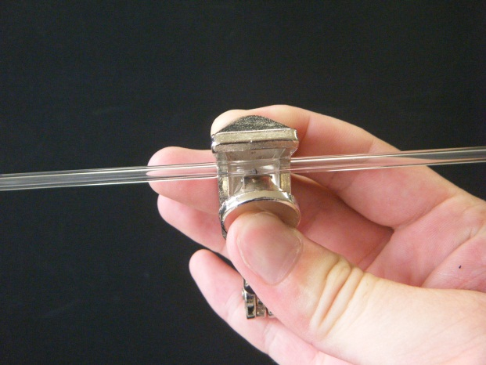
・ガラス管切
ガラス管を切る装置。Ｖの字のへこみにガラス管を置き，円形の刃の付いた部分ではさんでからガラス管をまわすと傷がつく。

ガラス管切

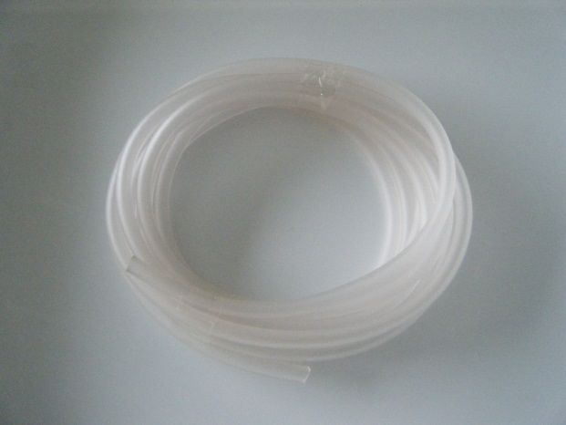
・ビニール管など
ビニール，ゴム，ポリエチレンなどでできた柔らかい管。材質によって異なるが内径は１mm刻みで３mm～25mmと様々であり，目的によって使い分ける。内径６mmのものを５cm程度に切って，ピンセットや柄付き針のカバーなどにするとよい。
注入での利用はガラス管の外径に合わせる。長い方が操作は楽であるが，長すぎると圧力がかからないため，長くても20cm程度にした方がよい。
ビニール管

